PHÒNG GD & ĐT QUẬN LONG BIÊN  TRƯỜNG TIỂU HỌC GIA THƯỢNG  Họ và tên HS: ………………………….  Lớp : 1A… | Thứ tháng năm 2021  BÀI KIỂM TRA ĐỊNH KÌ HỌC KÌ I  Năm học 2021 - 2022  Môn Toán - Lớp 1

Điểm | Nhận xét của giáo viên  …………………………………………………………....................................................................................................................................................

Bài 1: Nối hình vẽ với số thích hợp( 1 điểm )
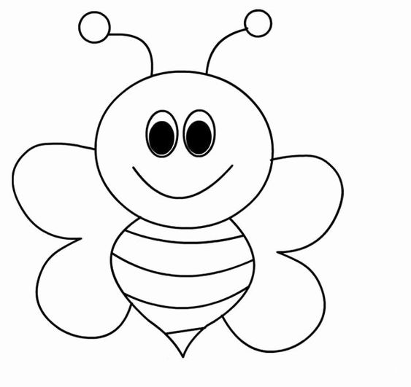
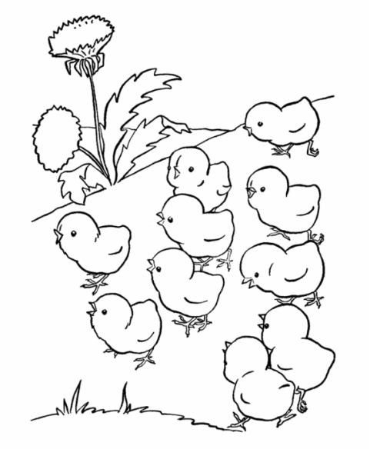
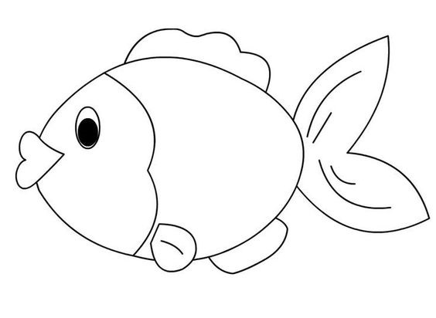

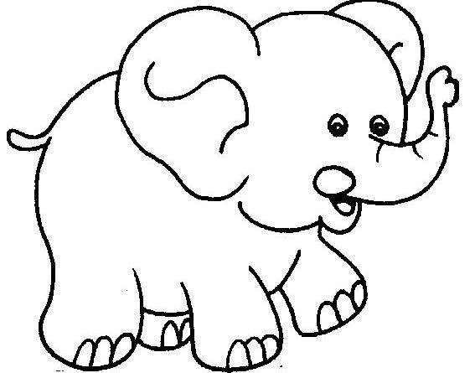

5
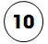
8
4
Bài 2: Tính (1,5 điểm)
10 - 0 = … | 8 - 6 = … | 9 - 5 + 4 = ….
2 + 6 = … | 2 + 7 = … | 9 – 1 – 6 = ….
Bài 3: (1 điểm)
a. Viết các số 10, 8, 2, 4, 7 theo thứ tự từ lớn đến bé :..........................................
b. Số lớn nhất trong các số 5, 4, 9, 1, 0 là số : .......................................................
Bài 4: Điền dấu >, =, < thích hợp vào chỗ chấm: (1,5 điểm)
7 … 10 | 4 ... 2 + 2 | 7 - 3 … 5 + 2
2 … 5 | 6 - 6 … 6 | 5 – 1 – 2 … 1 + 1 + 4
Bài 5: Số? (1,5 điểm)
4 + = 8 - 3 10 - = 5 + 0 + 1 < 9
Bài 6: Viết các phép tính cộng, trừ thích hợp với tranh vẽ: (1điểm)
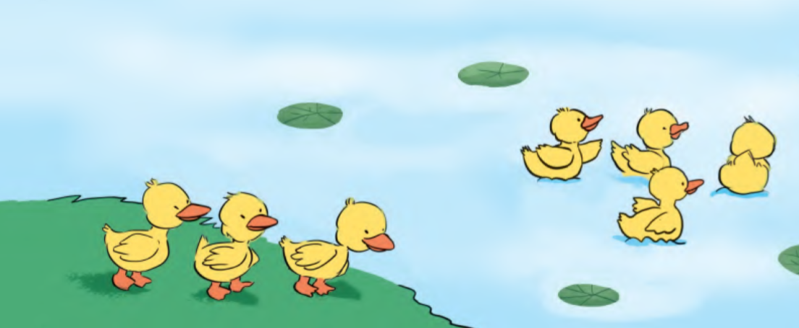

Bài 7: Hình bên có: (1,5 điểm)

- ……
- ……
- ……

Bài 8 : Hãy lập 2 phép tính cộng từ các số 3, 8, 5. ( 1 điểm )

HƯỚNG DẪN CHẤM KTĐK CUỐI HKI

Năm học: 2021 - 2022
MÔN TOÁN - LỚP 1
Bài 1: ( 1 điểm) Mỗi hình vẽ nối đúng được 0.25 điểm
Bài 2: (1.5 điểm) Mỗi phép tính đúng được 0.5 điểm
Bài 3: (1 điểm)
a. Viết đúng thứ tự từ lớn đến bé được 0.5 điểm
a. Viết đúng số lớn nhất được 0.5 điểm
Bài 4: ( 1.5 điểm) Mỗi dấu điền đúng được 0.25 điểm
Bài 5: ( 1.5 điểm) Mỗi số điền đúng được 0.5 điểm
Bài 6: (1 điểm) Mỗi phép tính đúng được 0.25 điểm
Bài 7: ( 1.5 điểm)
- Đếm đúng 8 hình tam giác được 0.5 điểm
- Đếm đúng 2 hình tròn 0.5 điểm
- Đếm đúng 2 hình chữ nhật 0.5 điểm
Bài 8: ( 1 điểm) Mỗi phép tính đúng được 0.5 điểm

